Lektion 11: Gott wird Mensch…

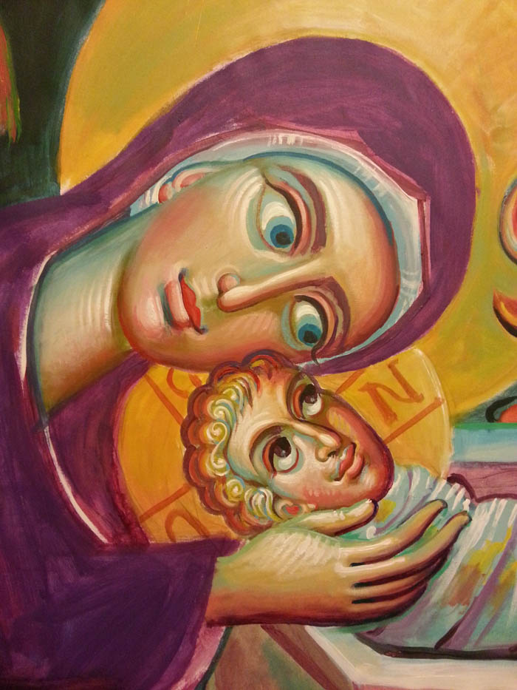

Nachdem du dich mit der folgenden Lektion auseinandergesetzt hast, kannst du:
- die biblische Geschichte der Verkündigung an Maria mit eigenen Worten wiedergeben
- die Wichtigkeit der Person von Maria in Bezug auf die Realisierung des Heilsplans Gottes erklären
- die Bedeutung der Geburt Christi unter den Hochfesten der Kirche entdecken.

Α
Meine Tradition entdecken und deuten

11.1 …mir geschehe, wie du gesagt hast…

Erfahren  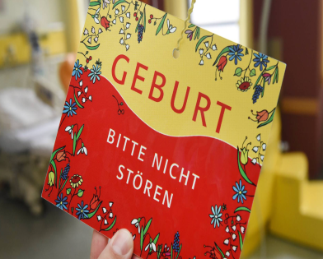 | Anfang einer Geschichte  Wenn dieses Bild die Mitte einer Geschichte darstellt, was ist eurer Meinung nach der Anfang dieser? Beschreibt eure Gedanken und Gefühle, als ihr erfahren habt, dass eure Mutter oder die Mutter einer verwandten Person oder die Mutter einer eurer Freunde ein Kind auf die Welt bringen wird?

Die Person, die unmittelbar mit Jesus Christus sehr eng verbunden ist, ist die Jungfrau Maria. Sie hat es ermöglicht, dass Gott die menschliche Natur angenommen hat. Ohne ihr Mitwirken hätte sich der Plan Gottes nicht erfüllen können. Wie aber hat alles begonnen? Lasst uns gemeinsam die entsprechende Bibelstelle, die wir im Evangelium nach Lukas (1, 26-38) finden, lesen:

„Der Engel Gabriel wurde von Gott in eine Stadt in Galiläa namens Nazareth zu der Jungfrau Maria gesandt. […] Und der Engel kam zu Maria hinein und sprach: Sei gegrüßt, du Begnadete! Der Herr ist mit dir! […] Fürchte dich nicht, Maria, du hast Gnade bei Gott gefunden. Du wirst ein Kind empfangen, einen Sohn wirst du gebären: dem sollst du den Namen Jesus geben. Er wird groß sein und Sohn des Höchsten genannt werden. Gott, der Herr wird ihm den Thron seines Vaters David geben und er wird König sein über das Haus Jakob in Ewigkeit und sein Reich wird kein Ende haben. Da sprach Maria zu dem Engel: Wie soll das geschehen, da ich keinen Mann erkenne? Der Engel antwortete ihr: Der Heilige Geist wird über dich kommen und die Kraft des Höchsten wird dich überschatten. Deshalb wird auch das Kind heilig und Sohn Gottes genannt werden. Denn für Gott ist nichts unmöglich. Da sagte Maria: Ich bin die Magd des Herrn; mir geschehe, wie du es gesagt hast“.

Begreifen  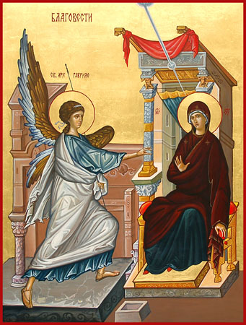 | W-Fragen beantworten  Thema:  „Die Verkündigung an die Mutter Gottes“  Gehe mit deiner Sitznachbarin/ deinem Sitznachbarn auf folgende Fragen ein: Wer? Was? Wann? Wo? Wie? Warum? Wozu?

Ein Engel also verkündete Maria, dass sie den Sohn Gottes gebären wird. Diese Nachricht, dass der Sohn Gottes Mensch werden soll, ist bis heute mit Sicherheit die größte und wichtigste Nachricht in der Geschichte der gesamten Menschheit. Denn diese hat nun die Möglichkeit ihren Schöpfer aus der Nähe kennenzulernen.

Aber wie reagiert Maria auf die Worte des göttlichen Boten? Sie stimmt aus freiem Willen in Liebe zu und gehorcht somit Gott, obwohl diese Verkündigung für ihren menschlichen Verstand nicht begreifbar ist! Natürlich hätte sie auch die Einladung Gottes verneinen können. Wie beurteilt ihr das Verhalten der Jungfrau Maria? Geht sie nicht mit ihrer Zusage auch ein persönliches Risiko ein?

Analysieren  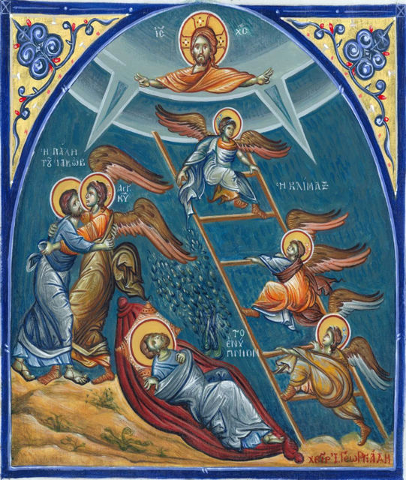 | Nachdenken/ besprechen/ Meinungen vergleichen  Das Bild links bildet Ereignisse aus dem Alten Testament ab.  a. Welche sind diese?  b. Fragt euch anschließend, wieso die Mutter Gottes von den Kirchenvätern als „Leiter“ bezeichnet wird?  c. Besprecht dann das Thema mit eurer Sitznachbarin/ eurem Sitznachbarn.  d. Diskutiert zuletzt alle Meinungen und Antworten der Schülerinnen und Schüler in der Klasse.

Johannes von Damaskus schreibt in Bezug auf das Ereignis der bekannten Jakobsleiter (Genesis 28, 12), dass diese Leiter mit der Person der Mutter Gottes identisch ist. Sie wurde die beseelte Leiter, die Himmel und Erde verbunden hat. Auf diese hat sich Gott gestützt, um sich mit Seinem Geschöpf in Verbindung zu setzten. | 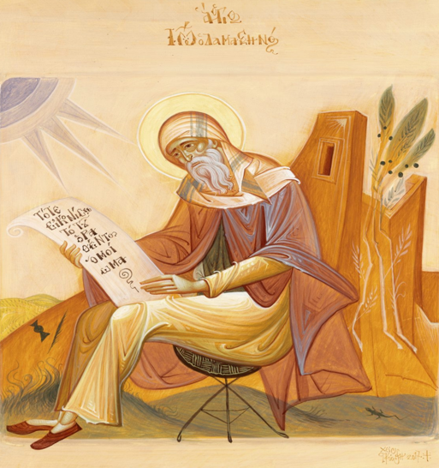

Urteilen  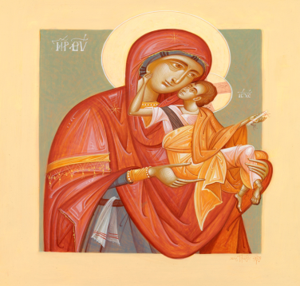 | Reflektieren/ konzentriert schreiben  a. Schreibt auf einer halben Seite eures Heftes eure Gedanken und Gefühle über folgendes Thema:  „Die Mutter Gottes stimmt aus freiem Willen zu, Mutter Gottes zu werden. In Bezug auf dieses Ereignis denke ich…“.  b. Schreibt anschließend einen kurzen Text (ca. 50 Wärter), der, wie folgt beginnen soll: „Die Gottesmutter nimmt einen besonderen Platz im Leben aller Christen ein, weil…“

11.2 …und siehe, der Hochbetagte wird Kind!

Erfahren  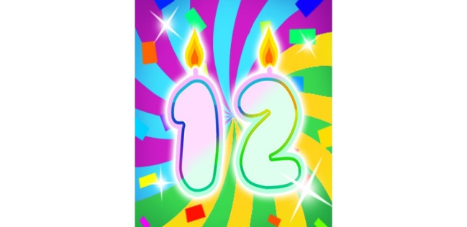 | Über Bekanntes nachdenken/ weiter nachforschen  Was siehst du auf dem Bild links? Was denkst du? Warum?  Das, was du in der letzten Einheit gelernt hast, wird dir helfen diese Aufgabe zu bewältigen.

Mit der freien Einwilligung der Jungfrau Maria, ist der Sohn Gottes Mensch geworden, ohne gleichzeitig aber auf seine Gottheit zu verzichten. Deswegen wird Maria auch Gottesmutter genannt. Lasst uns gemeinsam folgende Erzählung aus dem Evangelium nach Lukas (2, 1-14) lesen:

„Es geschah aber in jenen Tagen, dass Kaiser Augustus den Befehl erließ, den ganzen Erdkreis in Steuerlisten einzutragen. […] Da ging jeder in seine Stadt, um sich eintragen zu lassen. So zog auch Josef von der Stadt Nazareth […] nach […] Bethlehem […] Er wollte sich eintragen lassen mit Maria, seiner Verlobten, die ein Kind erwartete. Es geschah, als sie dort waren […] und sie gebar ihren Sohn, den Erstgeborenen. Sie wickelte ihn in Windeln und legte ihn in eine Krippe, weil in der Herberge kein Platz für sie war. In dieser Gegend lagerten Hirten auf freiem Feld und hielten Nachtwache bei ihrer Herde. Da trat ein Engel des Herrn zu ihnen und […] sagte: Fürchtet euch nicht, denn siehe, ich verkünde euch eine große Freude, die dem ganzen Volk zuteilwerden soll: Heute ist euch in der Stadt Davids der Retter geboren; er ist der Christus, der Herr. Und das soll euch als Zeichen dienen: Ihr werdet ein Kind finden, das, in Windeln gewickelt ist und in einer Krippe liegt. Und plötzlich war bei dem Engel ein großes himmlisches Heer, dass Gott lobte und sprach: Ehre sei Gott in der Höhe und Friede auf Erden den Menschen seines Wohlgefallens“.

Begreifen  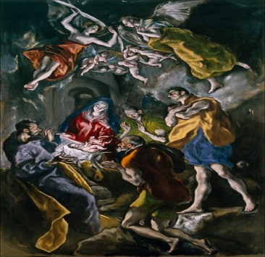 | Schulzeitung  Liest mit eurer Sitznachbarin/ eurem Sitznachbarn sorgfältig den Text über die Geburt Christi durch. Ihr sollt für die Zeitung eurer Schule einen kleinen Artikel von ca. 150 Wörtern mit dem Titel „Heute wurde der Retter der Welt geboren“ verfassen. Schreibt diesen Text in einer Sprache, die für eure Mitschülerinnen und Mitschüler verständlich ist, indem ihr nicht die Ausdrucksweise der Bibel benutzt, sondern Wörter, die ihr im täglichen Leben verwendet, um den anderen etwas mitzuteilen, was von enormer Wichtigkeit ist.

Die Menschwerdung Gottes in der Person Jesu ist natürlich für uns Menschen ein großes Geheimnis („Mysterium“). Dieses Geheimnis betrifft unser Leben und unser Heil, also unsere Vollkommenheit, weil Gott genau aus diesem Grund Mensch geworden ist. Der Beginn dieses Plans, den Gott schon im Alten Testament ankündigte (Genesis 3, 14-15), wird bereits mit der Verkündigung an die Jungfrau Maria erfüllt und mit der Geburt Jesu fortgesetzt. Deswegen können wir uns über die Ankunft Christi in unserer Welt sehr freuen, der allerdings in sehr bescheidenen Verhältnissen und am Rand der Gesellschaft geboren wird.

Die Kirchenväter vergleichen die Krippe, in der der Herr hineingelegt worden ist, mit dem Kelch, aus dem wir Seinen Leib und Sein Blut zu uns nehmen, und erwähnen hierbei die wirkliche Menschwerdung Gottes (des Logos).

Analysieren  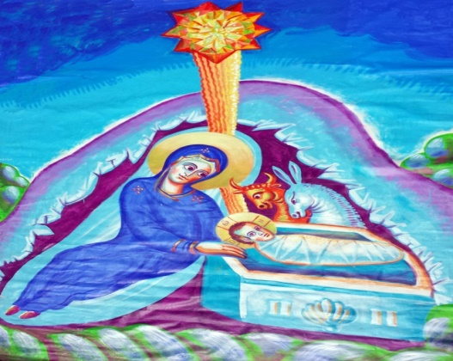 | Reflektieren/ konzentriert schreiben  Schreibt auf einer halben Seite eures Heftes eure Gedanken und Gefühle über folgendes Thema: „Die Geburt des Sohnes Gottes (Menschwerdung) in der Person Jesu ist natürlich für uns Menschen ein großes Geheimnis („Mysterium“). Dieses Geheimnis betrifft unser Leben und unser Heil, also unsere Vollkommenheit, weil Gott genau aus diesem Grund Mensch geworden ist“.

In der orthodoxen Weihnachtsikone wird das Neugeborene mit Windeln abgebildet, die Grabtüchern ähneln. Mit Seiner Geburt wird also in einem auch auf sein Todesschicksal verwiesen! Der Tod ist nämlich die Vorrausetzung Seiner Auferstehung, mit der Christus den Tod ein für alle Mal vernichtet! Umso größer ist unsere Freude, weil der, der den Tod besiegen wird, zu Weihnachten geboren wird!

Miteinander verbinden/ neue Bezüge entdecken  Das Bild rechts zeigt die Geburt Jesu Christi. Bemerkenswert ist, dass der Ikonenmaler Georgios Kordis dem Bild folgende Überschrift gegeben hat: „Weihnachten. Die Einheit aller“. Versucht zu erklären, was diese Abbildung versinnbildlicht. Ebenfalls, kommentiert wie Christus abgebildet ist. Zuletzt, fragt euch, warum der Ikonenmaler diesen Titel für seine Ikone gewählt hat. | Urteilen  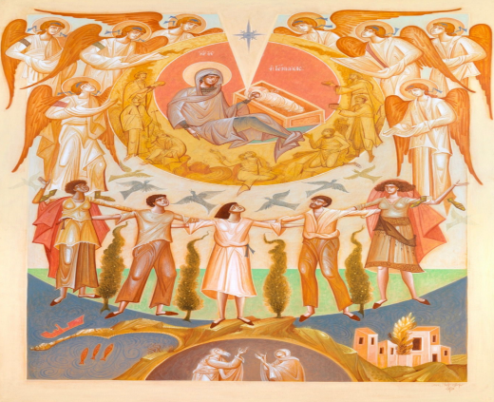

11.3 Aus Ägypten habe ich meinen Sohn gerufen

Erfahren  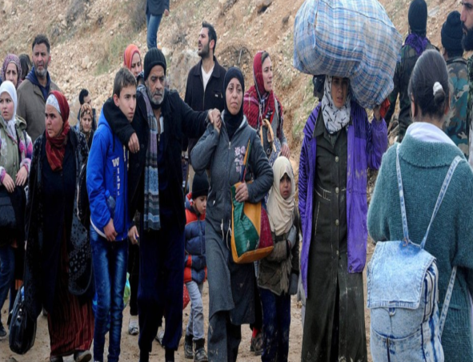 | Bild betrachten/ eine Aussage treffen/ sich fragen  Betrachtet das Bild links und geht anschließend auf folgende Fragen ein:  a. Was ist hier abgebildet?  b. Mit welchen Schwierigkeiten sind die abgebildeten Personen konfrontiert?  c. Können wir dieses Bild mit dem Thema dieser Einheit verbinden?

Auch wenn Himmel und Erde sich über die Geburt Jesu erfreuten, war König Herodes von ihr nicht angetan! Für ihn war das Neugeborene eine Bedrohung für seine Königsherrschaft. Deshalb ließ er nach dem Kinde suchen, um es zu töten. Was dann geschah lesen wir in den folgenden Versen im Evangelium nach Matthäus (2, 13-21):

„…siehe, da erschien der Engel des Herrn dem Joseph im Traum und sprach: Stehe auf und nimm das Kindlein und seine Mutter zu dir und flieh nach Ägypten; dort bleibe, bis ich dir etwas anderes auftrage; denn Herodes wird das Kind suchen, um es zu töten. Da stand Josef in der Nacht auf und floh mit dem Kind und dessen Mutter nach Ägypten. […] Denn es sollte sich erfüllen, was der Herr durch den Propheten gesagt hat: Aus Ägypten haben ich meinen Sohn gerufen. Da er das Kind nicht finden konnte, wurde er zornig und ließ alle Knaben bis zum Alter von zwei Jahren töten. […] Als Herodes gestorben war, erschien dem Joseph in Ägypten ein Engel des Herrn im Traum und sagte: Steh auf, nimm das Kind und seine Mutter und zieh in das Land Israel […] Da stand er auf und zog […] in das Land Israel“.

W-Fragen beantworten  Thema:  „Die Flucht nach Ägypten“  Gehe mit deiner Sitznachbarin/ deinem Sitznachbarn auf folgende Fragen ein: Wer? Was? Wann? Wo? Wie? Warum? Wozu? | Begreifen  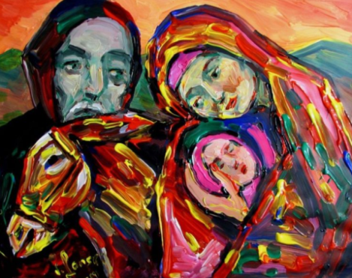

Die Herrschaft von Herodes war gekennzeichnet von Unmenschlichkeit und Tyrannei. Hier konnten die Liebe und die Barmherzigkeit Gottes keinen Platz finden. Deswegen war Herodes bereit andere zu vernichten, um selbst zu überleben.

Analysieren   | Reflektieren/ konzentriert schreiben  Die Lehrperson schreibt auf die Tafel folgenden Satz: „Christus kommt in die Welt als eine Person, die verfolgt und verbannt wird“. Was bedeutet das in Bezug auf Gott? Ist Gott uns Menschen nicht nahe? Sind unsere Schwierigkeiten und Probleme Ihm egal? Oder doch nicht?  Jede Schülerin und jeder Schüler schreibt auf einem Blatt ihre/ seine Gedanken über diesen Satz auf. Anschließend werden alle Gedanken in der Klasse diskutiert.

Josef nimmt die Stimme Gottes durch Seinen Engel wahr, gehorcht Ihm und flieht mit Jesus und Maria nach Ägypten. Wir können also erkennen, dass Christus schon gleich nach seiner Geburt auf der Flucht ist. Er ist gezwungen seine Heimat zu verlassen und erfährt somit die schwierigen Umstände einer Migration. Dies natürlich weist auch auf Folgendes hin: Gott kann menschliches Leid und menschlichen Schmerz verstehen und uns gegenüber solidarisch sein, weil Er selbst diese Zustände erfahren hat.

Diese Erzählung erinnert uns auch an einen anderen Josef, den Sohn des Patriarchen Jakob, der wegen des Neids seiner Brüder auch nach Ägypten ziehen musste. Das Land, das einst von Gott mit den zehn Plagen geprüft wurde, wird jetzt Gott selbst aufnehmen und beherbergen!

Nachdenken/ besprechen/ Meinungen vergleichen  Das Bild rechts zeigt Josef, Maria und Christus, die nach Ägypten flüchten.  a. Welche sind die Gedanken und die Gefühle Josefs und der Gottesmutter?  b. Spielt die Tatsache, dass Christus in die Welt kommt als eine Person, die verfolgt und verbannt wird, im Leben und in Bezug auf das Ethos aller Christen heute eine Rolle?  c. Besprecht anschließend das Thema mit eurer Sitznachbarin/ eurem Sitznachbarn.  d. Diskutiert zuletzt alle Meinungen und Antworten der Schülerinnen und Schüler in der Klasse. | Urteilen  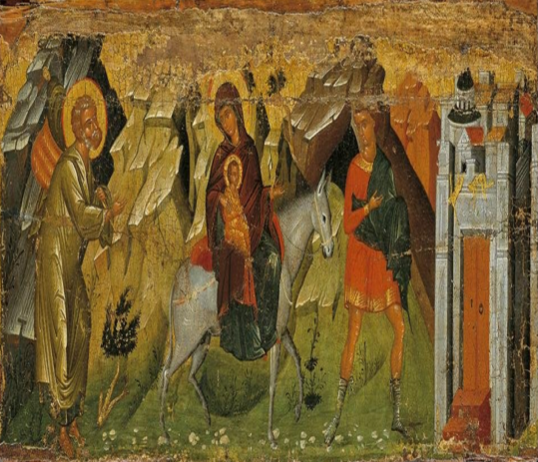

11.4 Von der Krippe zum Einkaufszentrum?

Erfahren   | Bild betrachten/ eine Aussage treffen/ sich fragen  Betrachtet das Bild links und geht anschließend auf folgende Fragen ein:  a. Was ist hier abgebildet?  b. Kommen euch irgendwelche Fragen in Bezug auf diese Abbildung auf? Falls ja, welche?

Die Frage, die den letzten Untertitel dieser Lektion ausmacht, verleitet uns, den wahren Sinn der Geburt Jesu Christi nicht zu vernachlässigen, falls dies nicht schon längst eingetroffen ist, weil diesem einmaligen Ereignis der menschlichen Geschichte eine andere Bedeutung verliehen wurde.

Besonders heute ist Weihnachten, mit wenigen Ausnahmen, mit einem unnötigen Konsumwahnsinn verbunden, was nebenbei auch Folgen für unsere Umwelt hat. Diesem Fest wird meist der Sinn eines, mittlerweile langweiligen, Familienfestes verliehen oder auch eines Anlasses, um unser soziales Engagement zum Ausdruck bringen zu können, das aber nach den Feiertagen wieder schwindet.

Anfang und Ende einer Geschichte  Besprecht mit eurer Sitznachbarin/ eurem Sitznachbarn das, was auf diesem Bild dargestellt wird. Wenn dieses Bild die Mitte einer Geschichte darstellt, was ist eurer Meinung nach der Anfang dieser Geschichte? Und wie geht diese weiter? | Begreifen  

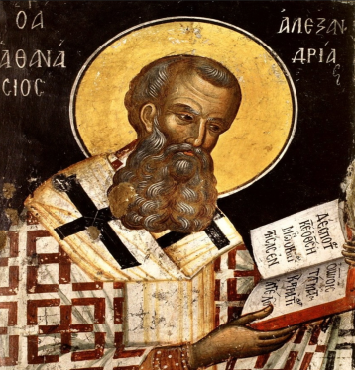 | Athanasius der Große schreibt, dass Gott Mensch wurde, damit der Mensch durch Seine Gnade, Gott werden kann (Theosis = Vergottung). Dieses Ereignis in Bezug auf die Geburt Christi, lesen wir in der Bibel, wurde bereits mehrere Jahrhunderte vorher prophezeit. Zunächst von Gott selbst (Genesis 3, 15), aber auch von Seinen Propheten (Jesaja 7, 17; Micha 5, 2; Buch der Psalmen 71, 10-11; Hosea 11, 1; Jeremia 38, 15). Als die Zeit gekommen war, sandte dann Gott Seinen Sohn, der von einer Frau geboren wurde (Brief an die Galater 4, 4).

Analysieren  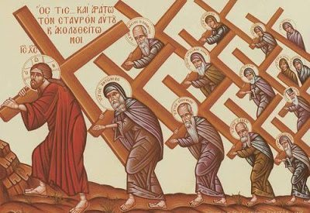 | Collage erstellen  Erstellt eine Collage (75cmx150cm) mit dem Titel: „Theosis“. Benutzt in Bezug auf dieses Thema nicht nur Bilder, sondern auch kurze Texte (bis 50 Wörter), die ihr selbst erstellt.

Für die Menschheit ist mit der Menschwerdung des Sohnes Gottes, das Verhältnis zu Gott nicht mehr als etwas Lebensfernes, wie bis zu diesem Zeitpunkt, sondern als etwas Realistisches erfahrbar. Er wird greifbar in der Person Jesu von Nazareth. Indem Er Mensch wird, ist jede und jeder von uns mit Ihm vereinigt worden. Er kann uns also verstehen und alles was wir empfinden, nachempfinden. Deswegen kann Er uns auch von all dem, was uns belastet befreien. Auch vom Tod selbst, da Er mit Seinem Tod und Seine Auferstehung, diesen ein für alle Mal besiegt hat! In diesem Sinne ist der Tod nicht das Ende für uns! Wir müssen diesen nur aus der Perspektive der Auferstehung und als Übergang in ein neues Leben, das anders und ewig ist, wahrnehmen. Sind wir uns bewusst welche Bedeutung das alles für unser Leben haben kann?

Arbeiten mit Texten in Stille  Betrachtet das Bild rechts genau an.  Die Lehrperson schreibt auf die Tafel folgenden Satz: „Können wir Weihnachten ohne Christus feiern?“  Denkt weiterhin über diesen Satz nach.  Schreibt anschließend in euer Heft mit Hilfe des Bildes und dessen, was ihr in dieser Lektion gelernt habt, einen Text (ca. 150 Wörter), der eigentlich eine Antwort auf die Frage der Lehrperson sein soll.  Zuletzt, besprecht in der Klasse alle Antworten auf diese Frage. sein soll. | Urteilen  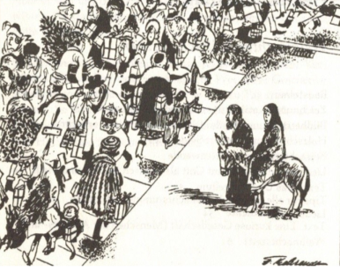

B
Entdecktes erklären

- An das Ereignis der Verkündigung an die Gottesgebärerin, gedenkt unserer Kirche genau neun Monate vor dem Fest der Geburt Jesu Christi. Dieses Fest ist eines der vielen Feste, die die Kirche zu Ehren der Gottesmutter eingeführt hat. Die wichtigsten sind: 1. Geburt der Gottesmutter, 2. Einführung von Maria in den Tempel von Jerusalem, 3. Verkündigung an Maria und 4. Entschlafen und Aufnahme der Gottesmutter in den Himmel. | 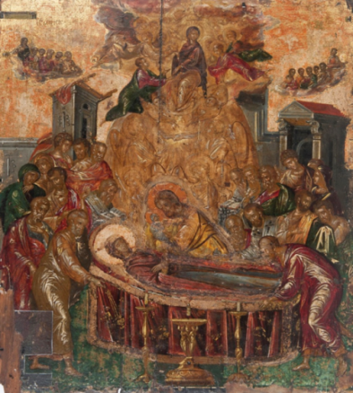

- Auf die Frage, wer ist die Person, die von Maria geboren wird, antwortet Athanasius der Große, dass Maria den Sohn Gottes gebärt. Deswegen, wird die Jungfrau Maria in der kirchlichen Tradition als „Theotokos“ (Gottesgebärerin) genannt. Dies bedeutet nicht, dass Maria Gott erschaffen hat, sondern dass sie der zweiten Person Gottes nur die menschliche Natur schenkte. Dieses Ereignis wird als „Menschwerdung Gottes“ bezeichnet. Der Sohn (und Logos = Wort) Gottes nimmt die menschliche Natur an und wird erfahrbar in der Person Jesu Christi.

- Im liturgischen Leben unserer Kirche erkennen wir bestimmte Feiern, die man allgemein in Herrenfeste, Gottesmutterfeste und Heiligenfeste einteilen kann. Die Feiern kann man auch in unbewegliche und bewegliche Feste untergliedern. Die unbeweglichen, wie zum Beispiel die Geburt der Gottesmutter oder Gottesgebärerin, fallen immer auf ein bestimmtes Datum, während die beweglichen, wie zum Beispiel die Aufnahme unseres Herrn in den Himmel, vom jeweiligen Osterdatum abhängig sind und somit auf verschiedene Tage im Kirchenjahr fallen.

- Aus den Evangelien wird klar, dass die Geburt Jesu ein historisches Ereignis darstellt, das zu einem bestimmten Zeitpunkt stattgefunden hat. Jesus ist in Bethlehem zur Zeit des Königs Herodes geboren (Evangelium nach Matthäus 2, 1), als Quirinius Statthalter Syriens und Augustus Kaiser von Rom waren (Evangelium nach Lukas 2, 1-2).

- Den Untertitel von 11.2. macht ein Satz von Johannes Chrysostomos aus.

- Den Untertitel 11.3. macht ein alttestamentlicher Satz aus, den auch der Evangelist Matthäus anführt. In diesem prophezeit Hosea (11,1), dass Gott Seinen Sohn aus Ägypten gerufen hat. Diese Prophezeiung wird in der Person Jesu Christi erfüllt.

- Zu Weihnachten also feiern wir das wichtigste Ereignis der Menschheit überhaupt, die Menschwerdung Gottes. Gott wird Mensch, geboren von der Jungfrau Maria, damit der Mensch Gott werden kann. Aber was genau bedeutet dies? Ganz einfach ausgedrückt: Wie Christus zu leben. Unsere Mitmenschen also lieben und barmherzig sein. Wenn wir in unserem Herzen die liebe Christi einziehen lassen, können wir nur Gutes tun ohne natürlich etwas zurück zu erhoffen (Evangelium nach Lukas 6, 35-36).

- Weihnachten ist ein wichtiges Herrenfest, das die Kirche mit einer prachtvollen Göttlichen Liturgie in den frühen Morgenstunden feiert. Im Apolytikion des Festes wird Christus als „Sonne der Gerechtigkeit“ bezeichnet. In Rom galt der 25. Dezember als reichsweiter Feiertag, an dem, der Geburtstag des unbesiegbaren Sonnengottes verehrt wurde. Im 4. Jahrhundert übernahm die Kirche dieses Fest, gab diesem allerdings einen neuen Inhalt. Fortan wurde die Geburt Jesu Christi gefeiert, der Sonne der Gerechtigkeit. Das Weihnachtsfest ist also aus einem heidnischen Fest entstanden. |   (Apolytikion Weihnachten)

- „Um rund 10 Prozent steigt das Müllvolumen in Wien zu den Weihnachtsfeiertagen, hinzukommen noch die ausgedienten Christbäume. … In der Weihnachtswoche fielen in den vergangenen Jahren somit durchschnittlich 550 Tonnen Restmüll und 300 Tonnen Altpapier zusätzlich an.“ (Bericht aus der APA-OTS vom 20.12.2019)

- Advent bedeutet „Ankunft“ (des Herrn) und damit wird natürlich auf die Geburt Christi hingewiesen. Auch in der Orthodoxen Tradition ist die Ankunft des Herrn von enormer Bedeutung, die vor allem durch die 40tägige Fastenzeit vor Weihnachten zum Ausdruck kommt. Wir bereiten uns bewusst geistig, seelisch und körperlich vor, um an diesem wichtigen Ereignis, der Menschwerdung Gottes also, teilzunehmen. Da das Fasten am 14. bzw. am 27. November beginnt, also am Gedenktag des Apostels Philippus, wird diese Zeit auch als Philippus-Fastenzeit bezeichnet.

C
Andere Traditionen begegnen und wahrnehmen

In der Katholischen Kirche steht beim Weihnachtsfest die Menschwerdung Gottes im Zentrum. Das feiern wir: Gott wird Mensch in einem kleinen Kind.
In der Adventzeit bereiten wir uns, wie alle anderen Christen, auf die Geburt des Herrn vor. Die weihnachtliche Vorbereitungszeit gibt es schon sehr lange. Unser ältestes Zeugnis dafür gibt uns Bischof Perpetuus von Tours (gest. 490 n.Chr.) Er forderte ein dreimaliges wöchentliches Fasten vom 11.11. (Fest des Heiligen Martin) bis Weihnachten. Erste Hinweise auf eine Adventliturgie finden sich im 5. Jahrhundert in Ravenna.
Ein wichtiges Symbol, welches uns im Advent begleitet ist der Adventkranz. Ursprünglich mit 24 Kerzen bestückt – und aus der evangelischen Kirche kommend (ev. Pfarrer Heinrich Wichern, 1808-1885) – soll er zum Weihnachtsfest hin immer heller leuchten. Der Höhepunkt zu Weihnachten ist die Feier der Geburt Christi. Jesus, der Sohn Gottes, bringt das Licht in das Dunkel der Welt – Jesus ist das Licht der Welt. Das Symbol Licht steht auch für Jesus Christus als Sonne der Gerechtigkeit.
Im Zentrum der Menschwerdung Christi steht Jesus, welcher als Kind in der Krippe liegt. Die Krippe ist ebenfalls schon sehr lange in der katholischen Kirche ein zentrales Symbol weihnachtlicher Feier- und Festkultur. Kaiserin Helena errichtete bereits 334. n. Chr. in der Geburtskirche in Bethlehem eine Krippe. Erst im Laufe des 18. Jahrhunderts fand die Krippe ihren Weg in die Wohnräume der Menschen. Im Ort Christkindl bei Steyr können Kunsthandwerke von Krippen aus verschiedenen Epochen bewundert werden.
Eine liturgische Besonderheit in der katholischen Kirche stellt in der vorweihnachtlichen Zeit die Rorate – Liturgie dar. Der Text stammt aus Jesaia 45,8: „Tauet Himmel, … und bringe den Heiland hervor“. Die Rorate wird meistens in der Früh vor Sonnenaufgang gefeiert. Dir Kirche ist nur mit Kerzen erleuchtet. Wiederum steht das Symbol des Lichtes im Zentrum, auf die kommende Geburt Jesu – das Licht der Welt – hindeutet.

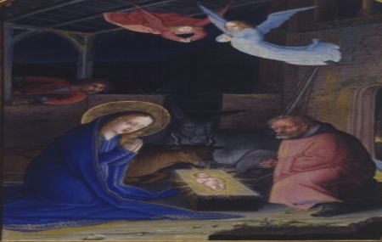 | Diese Abbildung zeigt ein Werk aus dem Deutschen Hortulus  animae zwischen 1510 und 1524, welche nördlich der Alpen verbreitet war. Im Zentrum steht die einfache und ärmliche Krippe, welche nur durch das Strahlen des Jesuskindes erleuchtet wird. Wien, ÖNB, Cod. 2706, fol. 335v

(Text von Dir. MMag. Johannes Bitzinger, Religionslehrer BG/BRG Hallein)

Im Advent einen Kranz aus Tannenzweigen mit 4 Kerzen und bunten Schleifen aufzustellen, ist ein Evangelischer Brauch, der inzwischen über alle Konfessionsgrenzen hinweg beliebt ist.
„Erfunden“ hat den Adventkranz der evangelische Theologe und Pädagoge Johann Heinrich Wichern. Als Pastor in Hamburg war Wichern mit der Armut in den Arbeiterslums konfrontiert, unter der besonders die Kinder litten. Er gründete das „Rauhe Haus“ und sammelte darin Waisen, aber auch vernachlässigte Kinder, um ihnen Bildung und christliche Erziehung zukommen zu lassen.
Im „Rauhen Haus“ wurden täglich Andachten gehalten und auch das Weihnachtsfest war sehr wichtig. In der Adventzeit fragten die Kinder täglich: „Wann kommt endlich das Christkind?“
Um ihnen das Warten zu erleichtern, ließ Pastor Wichern im Jahr 1839 ein großes Kutschenrad an der Decke des Andachtsraumes aufhängen. Darauf stellte er für jeden Tag in der Adventzeit eine Kerze: kleinere rote Kerzen für die Wochentage und 4 große weiße Kerzen für die Sonntage. Nun wurde jeden Tag eine Kerze angezündet. Je näher Weihnachten kam, desto mehr Kerzen brannten und es wurde immer heller im Raum. So konnten die Kinder einerseits die verbliebenen Tage abzählen und andererseits erleben, dass es immer heller wird, wenn Christus, das Licht der Welt kommt.
Der Brauch erfreute nicht nur die Kinder. Auch das Personal nahm ihn mit nach Hause und später die erwachsenen Kinder zu ihren eigenen Familien. Allerdings war nicht in jedem Wohnzimmer Platz für ein Kutschenrad mit so vielen Kerzen. Deshalb band mein einen kleineren Kranz aus Tannenzweigen und steckt 4 Kerzen für die Adventsonntage dran. Bald war der Adventkranz auch in vielen Kirchen beliebte Tradition. Der Adventkranz kann so gedeutet werden: Der grüne Kranz ohne Anfang und Ende steht für die unendliche Liebe Gottes. Die Kerzen stehen für Gottvertrauen (Glauben), Liebe, Freude und Hoffnung. So zeigt uns der Adventkranz, was das Wichtigste für uns als Christen und Christinnen ist.

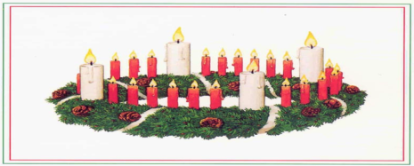 | Diese Abbildung zeigt ein Werk aus dem Deutschen Hortulus animae zwischen 1510 und 1524, welche nördlich der Alpen verbreitet war. Im Zentrum steht die einfache und ärmliche Krippe, welche nur durch das Strahlen des Jesuskindes erleuchtet wird. Wien, ÖNB, Cod. 2706, fol. 335v

(Text von Pfarrer Mag. Michael Welther, Religionslehrer Salzburg)

D
Gemeinsam in der Welt handeln und Zeugnis ablegen

1. Für die christliche Tradition ist Weihnachten ein wichtiges Fest. Wir feiern, dass Gott Mensch wird, um den Menschen zu retten, um also dessen Leben mit göttlicher Liebe zu erfüllen. Diese Liebe kann jede Form von Egoismus und Eigennutz besiegen und jedem Feind vergeben. Sie kann sogar den Tod vernichten die Auferstehung erwartend. Aufgrund dieser grundlegenden Dimension des Evangeliums, welches Zeugnis müssen wir als Christen heute ablegen und welche Verantwortung tragen wir gegenüber unserer Gesellschaft? Nennt konkrete Beispiele.

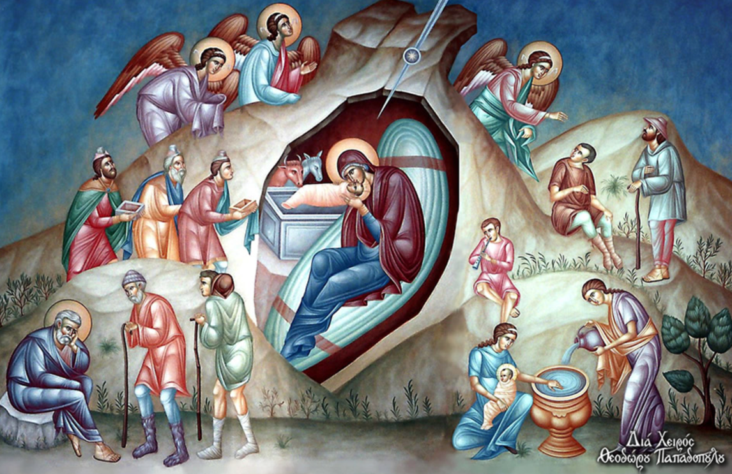

2. Wie wir gemeinsam gesehen haben, kommt Gott als eine Person auf die Welt, die verfolgt und verbannt wird. Das bedeutet, dass Gott besonders den Leidenden sehr nahe steht. Diese Tatsache verweist uns auch auf unsere Verantwortung gegenüber unseren Mitmenschen, die es im Leben nicht leicht haben. Was können wir konkret mit Worten und Taten tun, um diese Verantwortung anzunehmen?

E
Ich schaue auf mein Lernen zurück

1. Zuordnung von Sätzen (Zahl mit Buchstaben):

c. …dass sie den Sohn Gottes gebären wird.

1. Mit der freien Einwilligung der Jungfrau Maria…

3. Johannes von Damaskus schreibt in Bezug auf das Ereignis der bekannten Jakobsleiter,

b. …ist natürlich für uns Menschen ein großes Geheimnis („Mysterium“).

5. Mit der freien Einwilligung der Jungfrau Mria ist der Sohn Gottes Mensch geworden,

e. ohne gleichzeitig aber auf seine Gottheit zu verzichten.

2. Ein Engel also verkündete Maria,
d. …ist der Sohn Gottes Mensch geworden, ohne gleichzeitig aber auf seine Gottheit zu verzichten.

a. …dass diese Leiter mit der Person die Mutter Gottes identisch ist.

4. Die Menschwerdung Gottes in der Person Jesu…

2. Kreuzworträtsel

Finde die fehlenden Wörter der Sätze unten und setze diese in den jeweiligen Kästchen ein:

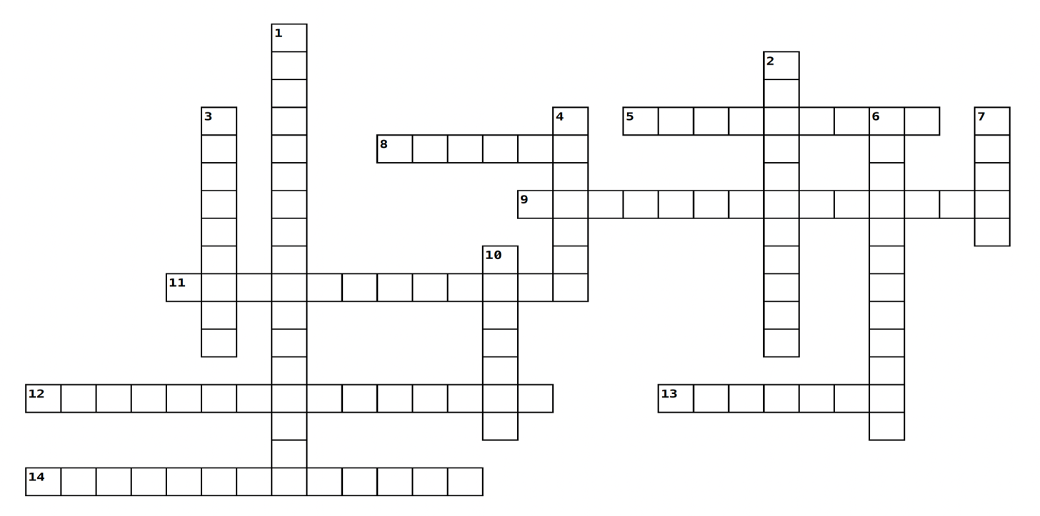
1. Im liturgischen Leben der Orthodoxen Kirche erkennen wir bestimmte Feiern, die man allgemein in Herrenfeste, ………. und Heiligenfeste einteilen kann. 2. Gott kann menschliches Leid und menschlichen Schmerz verstehen und uns gegenüber ………. sein, weil Er selbst diese Zustände erfahren hat. 3. Christus ist schon gleich nach seiner Geburt aufgezwungen, seine Heimat zu verlassen und erfährt somit die schwierigen Umstände einer ………. 4. Auch wenn Himmel und Erde sich über die Geburt Jesu erfreuten, war König ………. von ihr nicht angetan! Für ihn war das Neugeborene eine Bedrohung. 5. Jesus ist in ………. geboren, als Augustus (Gaius Octavius) Kaiser von Rom war. 6. Eines der Festen, welches die Kirche zu Ehren der Jungfrau Maria eingeführt hat, ist auch die …….. von Maria. 7. Im Advent einen ………. aus Tannenzweigen mit 4 Kerzen und bunten Schleifen aufzustellen, ist ein Evangelischer Brauch, der inzwischen über alle Konfessionsgrenzen hinweg beliebt ist. 8. Eine liturgische Besonderheit in der Katholischen Kirche stellt in der vorweihnachtlichen Zeit die ………. – Liturgie dar. 9. Besonders heute ist Weihnachten, mit wenigen Ausnahmen, mit einem unnötigen ………. verbunden. 10. Athanasius der Große schreibt, dass Gott Mensch wurde, damit der Mensch durch Seine Gnade, Gott werden kann. Diese Perspektive für das Leben der Menschen wird in der Lehre der Orthodoxen Kirche mit dem Wort …… bezeichnet. 11. Aus den Evangelien wird klar, dass die Geburt Jesu ein ………. Ereignis darstellt, das zu einem bestimmten Zeitpunkt stattgefunden hat. 12. Die Jungfrau Maria wird in der kirchlichen Tradition als Theotokos nämlich als ………. genannt. 13. Josef nimmt die Stimme Gottes durch Seinen Engel wahr und flieht mit Jesus und Maria nach ………. 14. Zu Weihnachten also feiern wir das wichtigste Ereignis der Menschheit überhaupt, die ……… Gottes.

